**TIPOS DE TRAYECTORIAS QUE PODEMOS OBSERVAR EN CADA IMAGEN.**

* H=1/6 🡪 caos(trayectoria caótica)

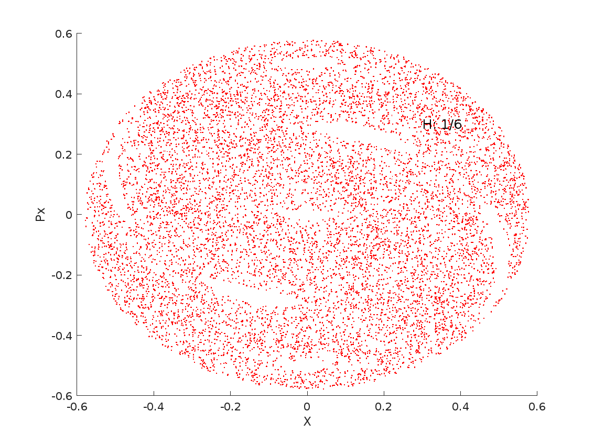

* H=1/7 🡪 toros(trayectorias elípticas)

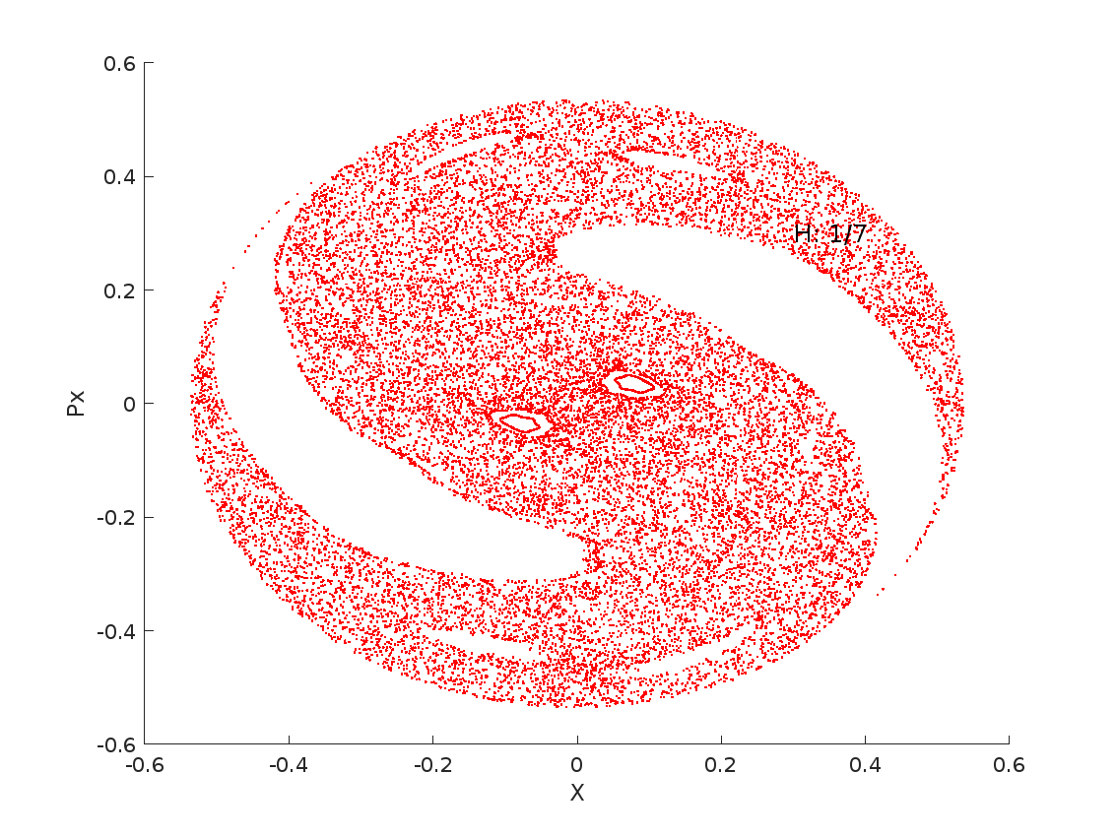

* H=1/8 🡪 toros(trayectorias elípticas) e islas de resonancia(trayectorias cuasi periódicas)

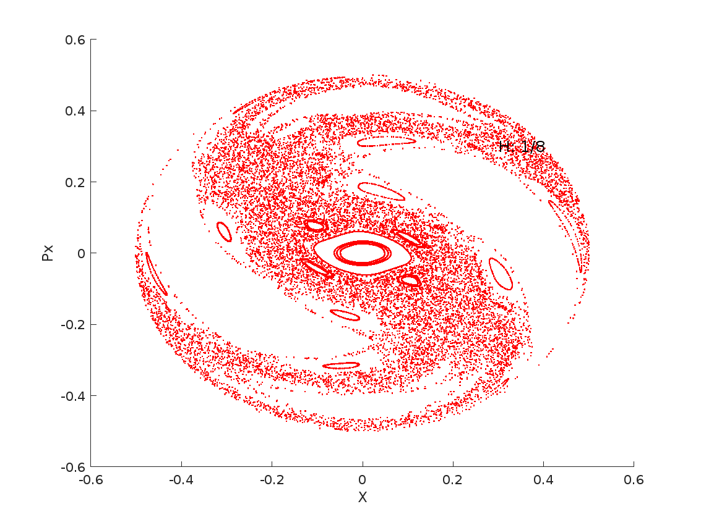

* H=1/9 🡪 toros(trayectorias elípticas) e islas de resonancia(trayectorias cuasi periódicas)

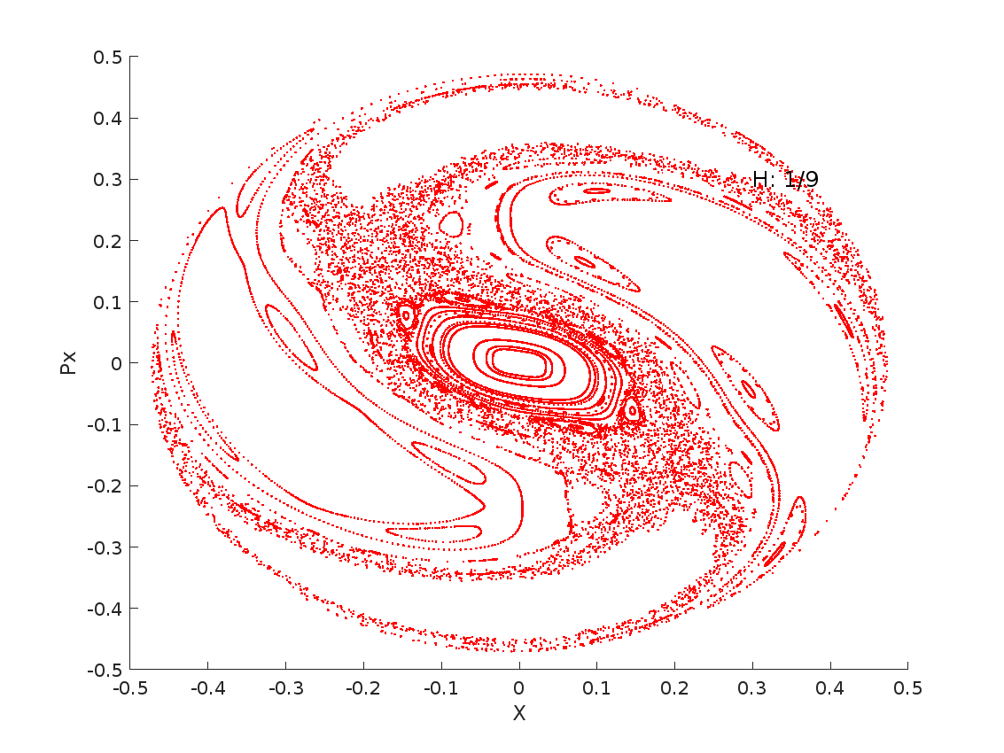

* H=1/11 🡪 toros(trayectorias elípticas), islas de resonancia(trayectorias cuasi periódicas) e hiperbólicos(trayectorias hiperbólicas)

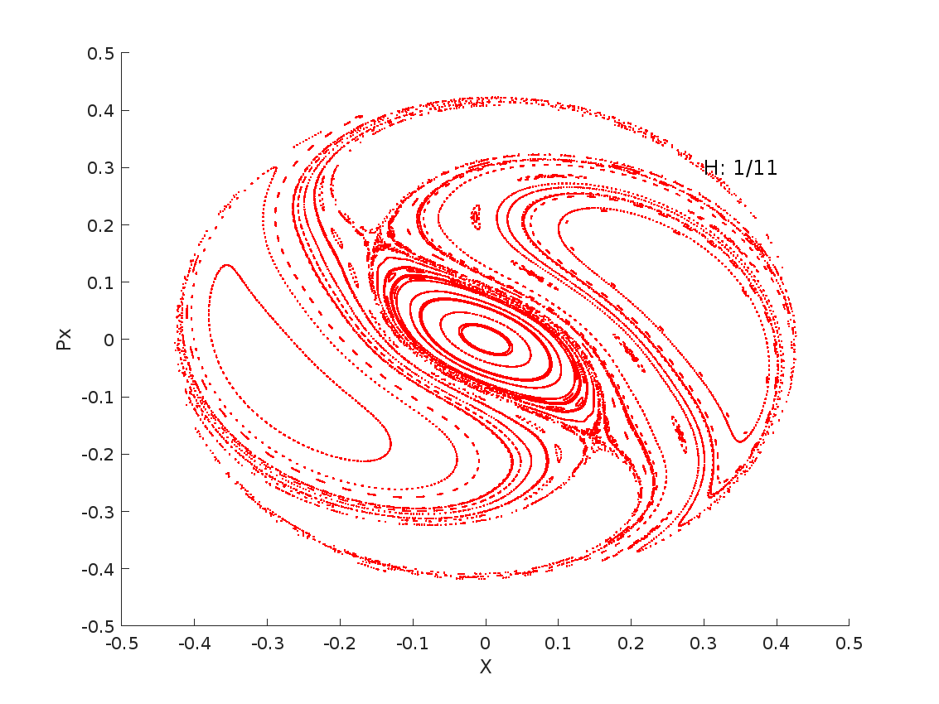

* H=1/17 🡪 toros(trayectorias elípticas) e hiperbólicos(trayectorias hiperbólicas)

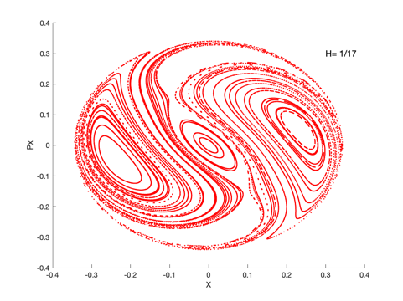

* H=1/18 🡪 toros(trayectorias elípticas) e hiperbólicos(trayectorias hiperbólicas)

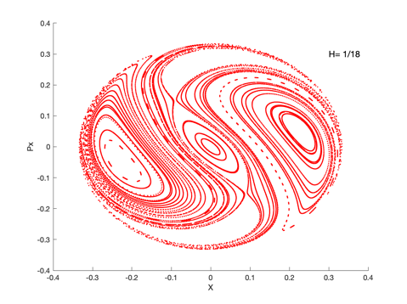

* H=1/22 🡪 toros(trayectorias elípticas) e hiperbólicos(trayectorias hiperbólicas)

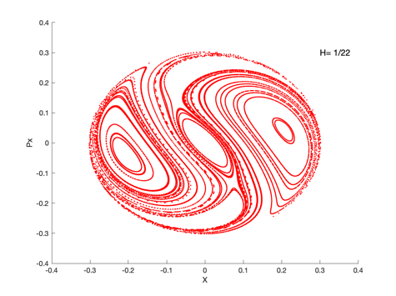

* H=1/28 🡪 toros(trayectorias elípticas) e hiperbólicos(trayectorias hiperbólicas)

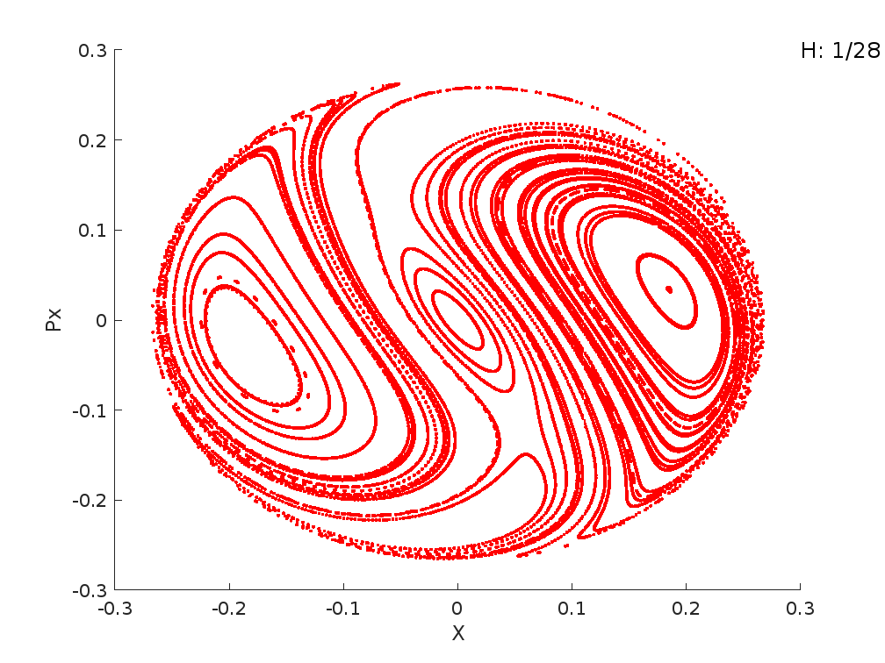

* H=1/30 🡪 toros(trayectorias elípticas) e hiperbólicos(trayectorias hiperbólicas)

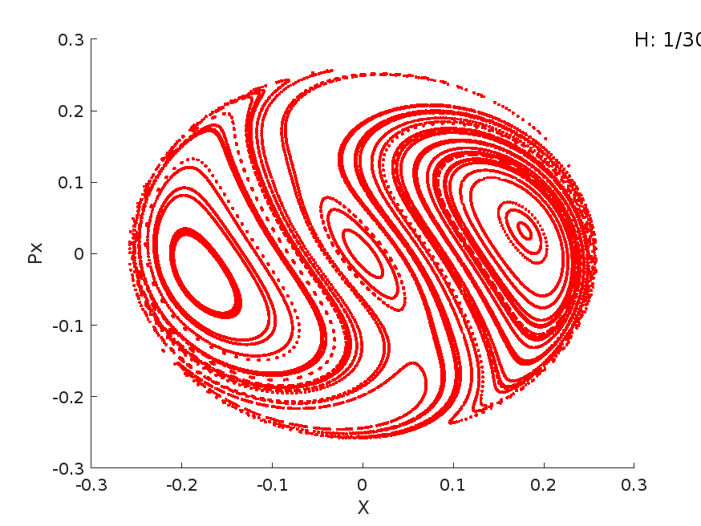

* H=1/31 🡪 toros(trayectorias elípticas) e hiperbólicos(trayectorias hiperbólicas)

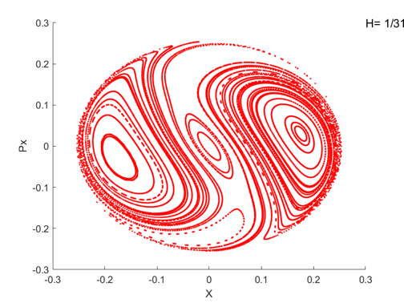

* H=1/33 🡪 toros(trayectorias elípticas) e hiperbólicos(trayectorias hiperbólicas)

